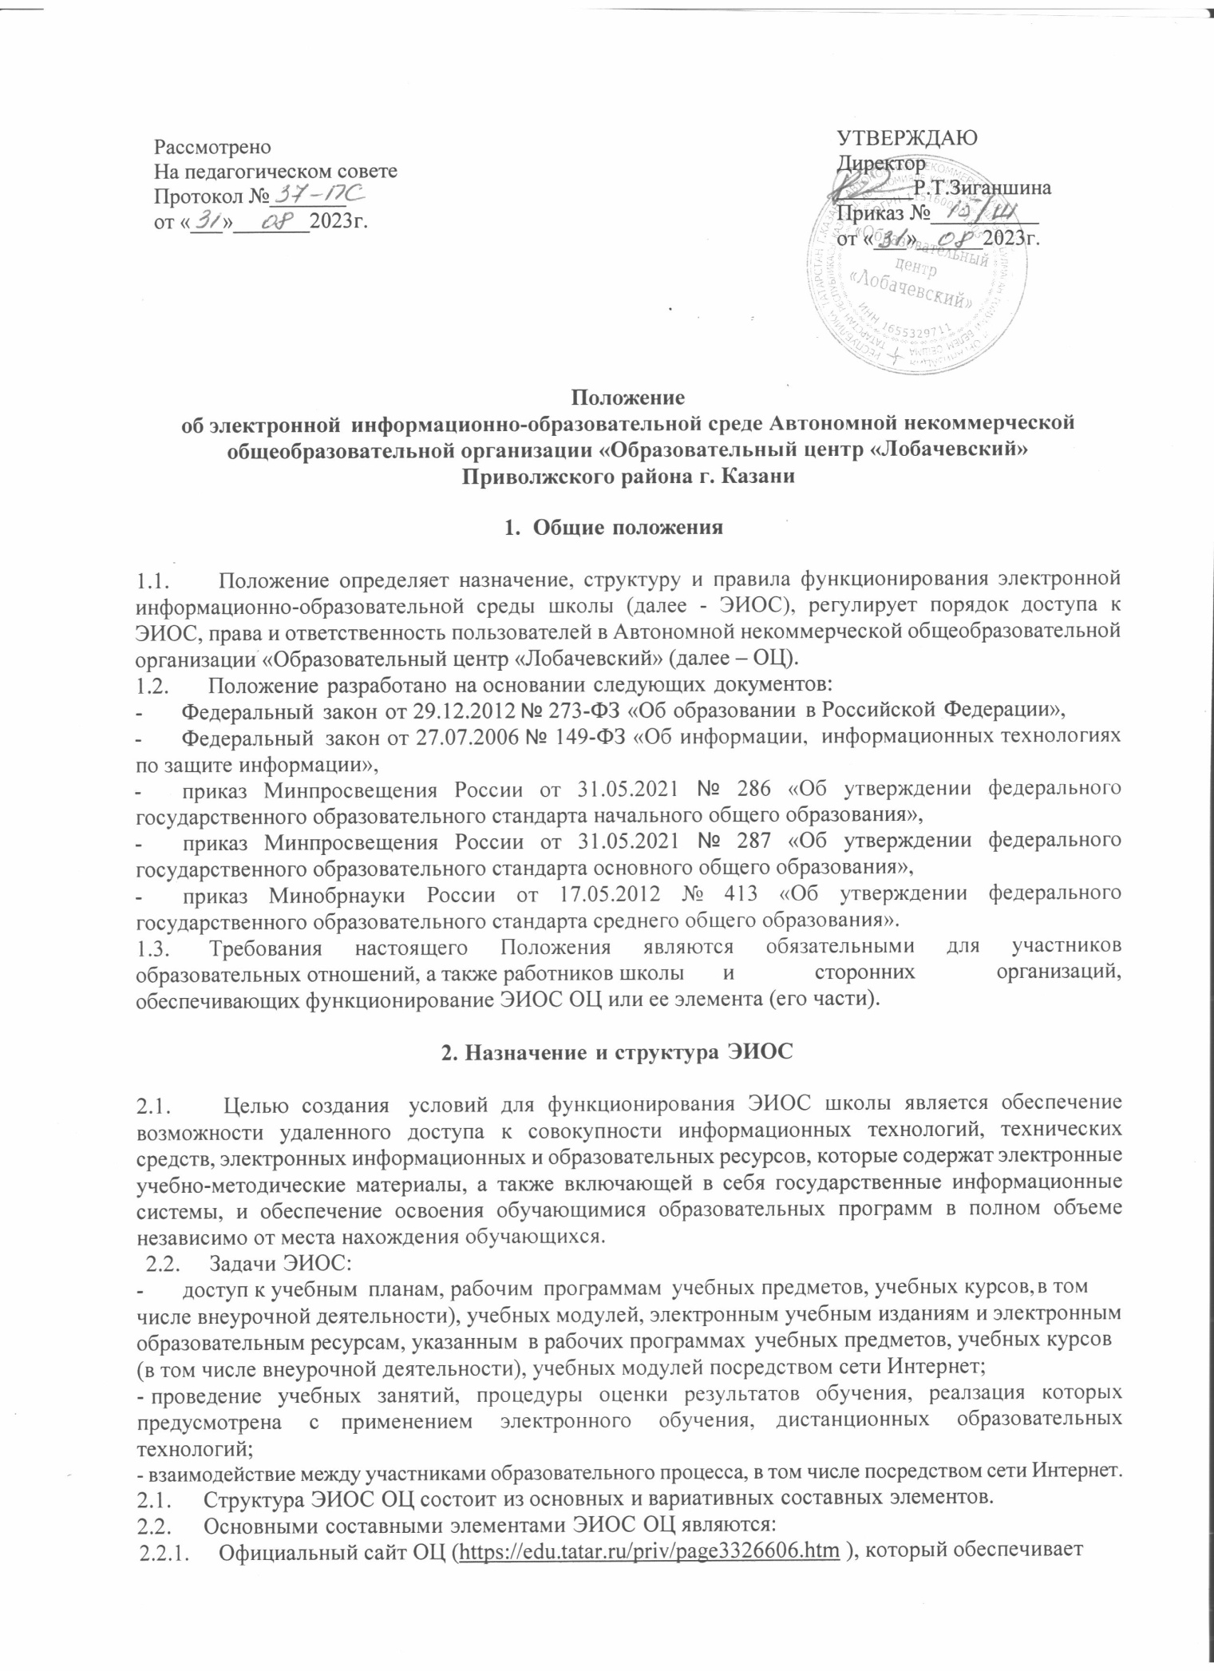

    - доступ пользователей к информационным блокам, документам и материалам, предусмотренным для размещения законодательством Российской Федерации, нормативными документами региональных и муниципальныхорганов власти, а также локальными актами ОЦ.
    - Информационно-коммуникационнуюобразовательнуюплатформу«Сферум».
    - Официальнаяпочта ОЦ school.lobachevka@tatar.ruобеспечивает оперативнуюпередачу и сбор информациимежду сотрудникамиОЦ. Иные компоненты,необходимыедля организации учебногопроцесса и взаимодействия в ЭИОС определяютсяструктурнымиподразделениями центра.
    - ФИСОКОhttps://spo-fisoko.obrnadzor.gov.ru/lk
    - Сайт городского центра одаренных детей г.Казани (школьный этап олимпиад) https://olymp.odkzn.ru/
  - ВариативныеэлементыЭИОС ОЦ создаютсяпожеланию.ВвариативныеэлементыЭИОС входят: блоги, форумышколы и педагогических работников;родительскиечаты в мессенджерах.
  - В структуру ЭИОС центра могут вноситься изменения (добавление и/или исключение элемента из состава ЭИОС). Любые изменения в структуре ЭИОС действуют с момента вступленияв силу изменений в настоящее Положение.
2.5: Сведения оструктуре ЭИОС, порядок доступа к ее элементам размещаютсянаофициальном сайте и информационных стендах ОЦ.

- ФункционированиеиинформационноенаполнениеЭИОС.

  - ФункционированиеЭИОСобеспечиваетсясоответствующими средствамиИКТи квалифицированными должностнымилицами начальной школы.
  - ФункционированиеЭИОС ОЦ осуществляетсявсоответствиис законодательством Российской Федерации.
  - ИнформационноенаполнениеЭИОСопределяетсяпотребностямипользователейи
осуществляетсяобъединеннымиусилиямипедагогическихработников,работников·библиотеки, администрациии иных ответственныхдолжностныхлиц, структурных подразделений центра.
  - ВслучаяхвременногопрекращенияработыструктурногоэлементаЭИОСвсвязис проведением технических работ ответственные за функционирование ЭИОС должностные лица заблаговременно оповещают об этом пользователейчерез открытыеинформационные источники.

4.ПорядокдоступакЭИОС,праваиответственностьпользователей

  - По правам доступа пользователи ЭИОС ОЦ делятся на две основные группы:
- авторизованные пользователи;
- неавторизованныепользователи.
  - Права доступа пользователя к тому или иному элементу (его части) ЭИОС ОЦ определяются уровнем закрытости информации и уровнем доступа пользователя, которые задаются для каждого пользователя и·элемента (его части) на этапе разработки и/или подключения пользователя и/или элемента к ЭИОС ОЦ.
  - Уровеньзакрытостиинформациииуровеньдоступапользователяустанавливаетсяисходяиз статусапользователяизанимаемойдолжности(директор,заместительдиректора, учитель,обучающийся и т.п.).
  - Элементы ЭИОС ОЦ могут иметь отдельного администратора, который определяет уровень доступа.Администратор:
- осуществляетподтверждениерегистрациипользователеиндивидуального авторизированного доступа (логина и пароля);черезформирование
- несетответственностьзаконфиденциальностьрегистрационныхданныхпользователя, целостность и доступность элемента (его части) ЭИОС ОЦ;
- знакомитпользователейсправиламидопускакработевЭИОС;
- обеспечивает подписание пользователем согласия на обработку персональных данных; обеспечиваетподписаниеработникамицентрасоглашенияонеразглашенииперсональныхданныхинаделенииихполномочиямипоработевЭИОС;
- доводит до сведения пользователей ЭИОС информацию об изменениях ЭИОС, ее элемента (его части);
  - Каждый пользователь имеет право на получение информации о порядкеполучения доступа к ЭИОС ОЦ, а также учебно-методической, техническойподдержкипри работе с ЭИОС.
  - Пользователи обязаны использовать ресурсы ЭИОС ОЦ с соблюдением авторских прав, не воспроизводить полностью или частично информацию ограниченного доступа, а также информацию, запрещеннуюк распространению в Российской Федерации.
  - Пользователи несут ответственность за умышленное использование элементов ЭИОС в противоправных целях:
-модификацииикражиинформации;
-распространения материалов, оскорбляющихчеловеческое достоинство иобщественную нравственность, а также запрещенныхв Российской Федерации;
-пропагандынасилия,разжиганиярасовойилинациональнойвражды;
-осуществлениярассылкиобманных,беспокоящихилиугрожающихсообщений;
-любогородакоммерческойдеятельностиидругихнесанкционированныхдействий.
4.8. С целью обеспечениябезопасностиЭИОСи персональныхданных участников ЭИОС пользователиЭИОС,получившиеучетныеданныедляавторизованногодоступавЭИОС,обязаны хранить их в тайне,не разглашать,не передавать их инымлицам.
4.9.ПользователиЭИОСобязанынемедленноуведомитьАдминистратораЭИОСили администрацию центраобутрателичногологинаипаролякЭИОС,любомслучае несанкционированногодоступаи/илиолюбомнарушениибезопасностиЭИОС.
4.10. ОЦ иАдминистраторвправевслучаенесоблюденияпользователемтребованийПоложения и ограничить доступданногопользователякЭИОСилиееотдельнымэлементам.
4.11. За нарушение Положения в части действия пунктов 4.6-4.9 пользователи ЭИОС могут быть привлеченыкдисциплинарнойиинымвидамответственностивсоответствиисдействующим законодательством РоссийскойФедерации.
4.12. Индивидуальный авторизированный доступ пользователя блокируется в течение трех рабочих дней вслучаеувольнения педагогического работника, сотрудника и т.д. и т.п.

- Заключительныеположения

  - Настоящее Положение вступает в силу со дня его утверждения.
  - Срок действия настоящего Положения неограничен (или до момента введения нового положения). По мере необходимости изменения в настоящее Положение могут вноситься на основании оформленного протокольного решения педагогического совета или соответствующими приказами и распоряжениями вышестоящих органов, внесением изменений в Устав ОЦ, и вводится в действие с изменениями приказом директора.

